2 弹力
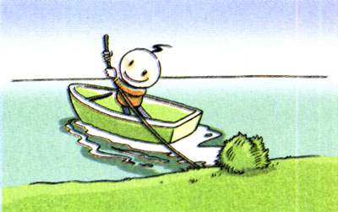
日常观察到的相互作用，无论是推、拉、提、举，还是牵引列车、锻打工件、击球、弯弓射箭等，都是在物体与物体接触时发生的，这种相互作用可以称为接触力。我们通常所说的拉力、压力、支持力等都是接触力。接触力按其性质可以归纳为弹力和摩擦力，它们在本质上都是由电磁力引起的。
被压弯的撑竿恢复原状，使船离岸。
本节重点研究弹力。

弹性形变和弹力
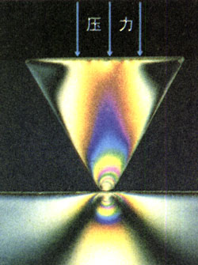
物体在力的作用下形状或体积会发生改变，这种变化叫做形变（deformation）。
图3.2-1 有机玻璃的形变
有时物体的形变很小，不易观察。在图3.2-1中，一块三角形有机玻璃压在另一块有机玻璃上，发生的形变肉眼不能看出。但是，形变使有机玻璃内不同部位的光学性质产生了差异，特殊的光通过不同部位时发生不同的变化，利用仪器可以看到这种差异。

演示
如图3.2-2，在一张大桌子上放两个平面镜M和N，让一束光依次被这两面镜子反射，最后射到墙上，形成一个光点。按压两镜之间的桌面，观察墙上光点位置的变化。这个现象说明了什么？
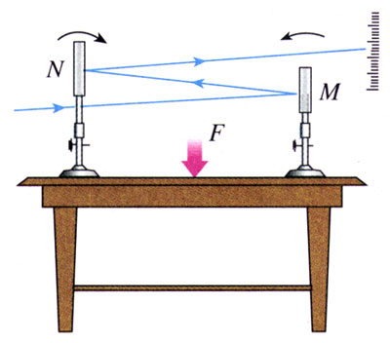
图3.2-2 观察桌面微小形变的装置
有些物体在形变后撤去作用力时能够恢复原状，这种形变叫做弹性形变（elastic deformation）。如果形变过大，超过一定的限度，撤去作用力后物体不能完全恢复原来的形状，这个限度叫做弹性限度（elastic limit）。
图3.2-3 弹簧发生形变后对小车有弹力的作用
发生形变的物体，由于要恢复原状，对与它接触的物体会产生力的作用，这种力叫做弹力（elastic force）。这时物体内部各部分之间也有力的作用，这种力也是弹力。

几种弹力
放在水平桌面上的书与桌面相互挤压，书和桌面都发生微小的形变。由于书的形变，它对桌面产生向下的弹力F₁，这就是书对桌面的压力。由于桌面的形变，它对书产生向上的弹力F₂，这就是桌面对书的支持力（图3.2-4）。
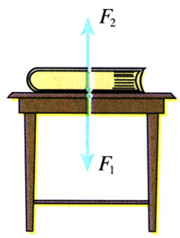
图3.2-4 书对桌面的压力和桌面对书的支持力都是弹力

思考与讨论
用绳子拉物体时，绳子和物体都会产生形变，致使绳子对物体产生拉力，同时物体也对绳子产生拉力。试讨论拉力的方向与绳子的方向有什么关系。
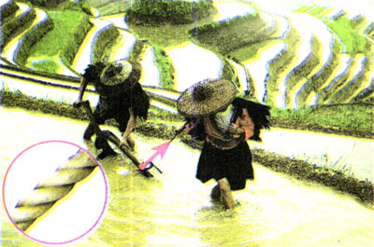
图3.2-5 绳子对犁的作用力也是弹力
压力和支持力都是弹力。压力和支持力的方向都垂直于物体的接触面。用绳子拉物体时，绳的拉力也属于弹力，它总是沿着绳子而指向绳子收缩的方向。绳中的弹力常常叫做张力。

胡克定律
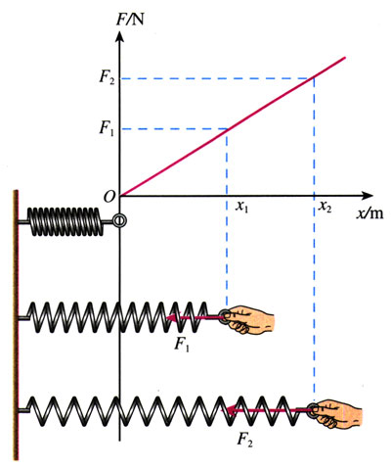
弹力的大小跟形变的大小有关系，形变越大，弹力也越大，形变消失，弹力随着消失。
图3.2-6 弹力与弹簧伸长量的关系
弹力与形变的定量关系，一般来讲比较复杂。而弹簧的弹力与弹簧的伸长量（或压缩量）的关系则比较简单（图3.2-6）。实验表明，弹簧发生弹性形变时，弹力的大小F跟弹簧伸长（或缩短）的长度x成正比，即
F＝kx
式中的k称为弹簧的劲度系数（coefficient of stiffness），单位是牛顿每米，单位的符号是N/m。生活中说有的弹簧“硬”，有的弹簧“软”，指的就是它们的劲度系数不同。这个规律是英国科学家胡克发现的，叫做胡克定律（Hooke law）。

问题与练习
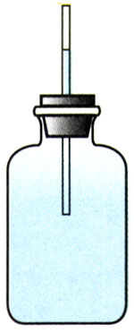
1．取一只扁玻璃瓶，里面盛满水，用穿有透明细管的橡皮泥封口，使水面位于细管中（图3.2-7）。用手捏玻璃瓶，可以看到透明细管中的水面变化，说明玻璃瓶在手的作用下发生了形变。请你用家里的玻璃瓶做实验，体验这种微小形变。
图3.2-7 手的压力能使玻璃瓶发生形变
2．质量均匀的钢管，一端支在水平地面上，另一端被竖直绳悬吊着（图3.2-8），钢管受到几个力的作用？各是什么物体对它的作用？画出钢管受力的示意图。
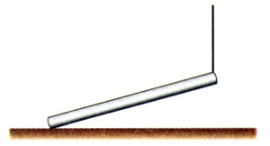
图3.2-8 画出钢管受力的示意图
3．某同学在竖直悬挂的弹簧下加挂钩码，做实验研究弹力与弹簧伸长量的关系。下表是她的实验数据。实验时弹力始终未超过弹性限度，弹簧很轻，自身质量可以不计。
（1）根据实验数据在坐标系中作出弹力F跟弹簧伸长量x关系的图象。
（2）根据图象计算弹簧的劲度系数。
砝码质量m/g | 0 | 30 | 60 | 90 | 120 | 150
弹簧总长度l/cm | 6.0 | 7.2 | 8.3 | 9.5 | 10.6 | 11.8

